**RabbitMQ系列(一)：Windows下RabbitMQ安装及入门**

参考博客：

<http://blog.csdn.net/sharetop/article/details/49716897>

1.Windows下安装RabbitMQ需要以下几个步骤

   (1)：下载erlang，原因在于RabbitMQ服务端代码是使用并发式语言erlang编写的，下载地址：http://www.erlang.org/downloads，如图：  
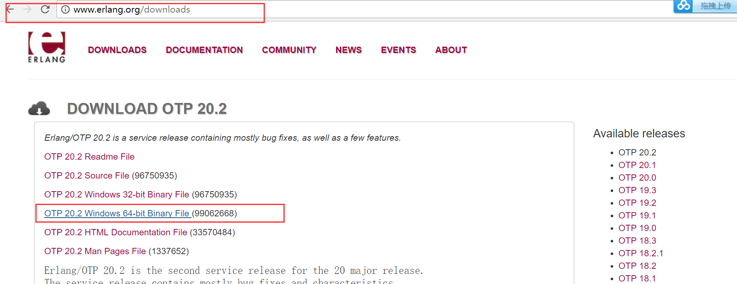  
双击.exe文件进行安装就好，安装完成之后创建一个名为ERLANG_HOME的环境变量，其值指向erlang的安装目录，同时将%ERLANG_HOME%\bin加入到Path中，最后打开命令行，输入erl，如果出现erlang的版本信息就表示erlang语言环境安装成功；

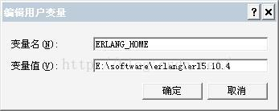                      

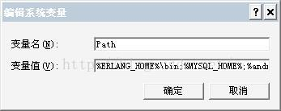

  (2)：下载RabbitMQ，下载地址：http://www.rabbitmq.com/install-windows.html，

如图：

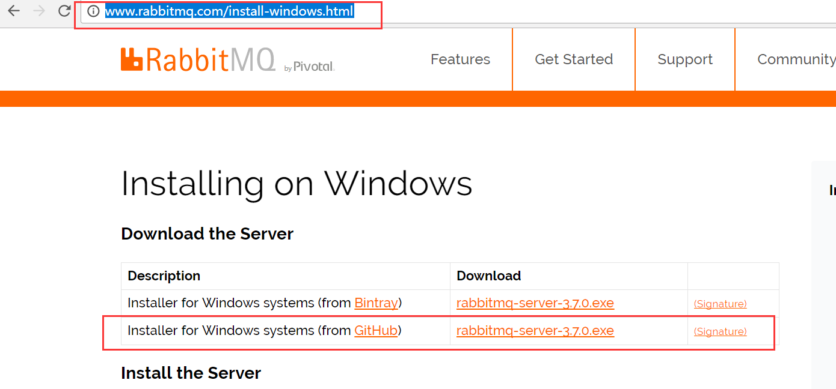

同样双击.exe进行安装就好(这里需要注意一点，默认的安装目录是C:/Program Files/....，这个目录中是存在空格符的，我们需要改变安装目录，貌似RabbitMQ安装目录中是不允许有空格的，我之前踩过这个大坑)；

   (3)：安装RabbitMQ-Plugins，这个相当于是一个管理界面，方便我们在浏览器界面查看RabbitMQ各个消息队列以及exchange的工作情况，安装方法是：打开命令行cd进入rabbitmq的sbin目录(我的目录是：E:\software\rabbitmq\rabbitmq_server-3.6.5\sbin)

输入：rabbitmq-plugins enable rabbitmq_management命令，稍等会会发现出现plugins安装成功的提示，默认是安装6个插件，如果你在安装插件的过程中出现了下面的错误：        

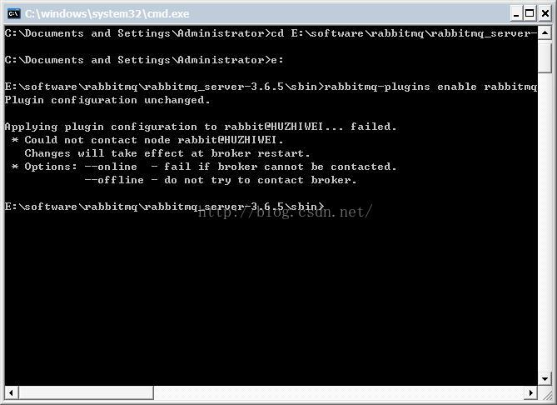

   解决方法是：首先在命令行输入：rabbitmq-service stop，接着输入rabbitmq-service remove，再接着输入rabbitmq-service install，接着输入rabbitmq-service start，最后重新输入rabbitmq-plugins enable rabbitmq_management试试，我是这样解决的；

   (4)：插件安装完之后，在浏览器输入http://localhost:15672进行验证，你会看到下面界面，输入用户名：guest，密码：guest你就可以进入管理界面，当然用户名密码你都可以变的；

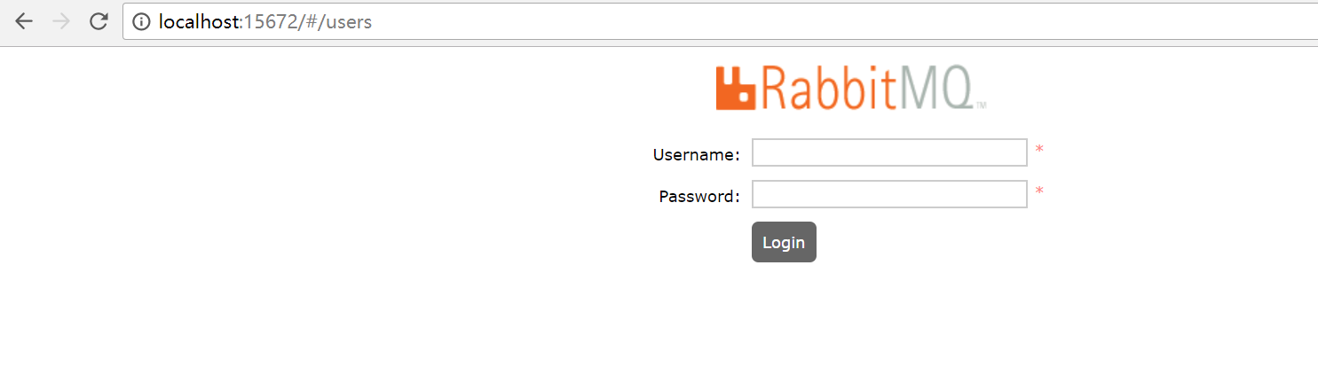

2.安装完RabbitMQ之后，我们先来简单了解下RabbitMQ中涉及到的几个概念

    producer：消息生产者

    consumer：消息消费者

     virtual host：虚拟主机，在RabbitMQ中，用户只能在虚拟主机的层面上进行一些权限设置，比如我可以访问哪些队列，我可以处理哪些请求等等；

     broker：消息转发者，也就是我们RabbitMQ服务端充当的功能了，那么消息是按照什么规则进行转发的呢？需要用到下面几个概念；

     exchange：交换机，他是和producer直接进行打交道的，有点类似于路由器的功能，主要就是进行转发操作的呗，那么producer到底用哪个exchange进行路由呢？这个取决于routing key(路由键)，每个消息都有这个键，我们也可以自己设定，其实就是一字符串；

     queue：消息队列，用于存放消息，他接收exchange路由过来的消息，我们可以对队列内容进行持久化操作，那么queue到底接收那个exchange路由的消息呢？这个时候就要用到binding key(绑定键)了，绑定键会将队列和exchange进行绑定，至于绑定方式，RabbitMQ提供了多种方式，大家可以看看鸿洋大神的RabbitMQ博客系列([点击查看](http://blog.csdn.net/lmj623565791/article/category/2386657))；

     以上就是RabbitMQ涉及到的一些概念了，用一张图表示这些概念之间的关系就是：

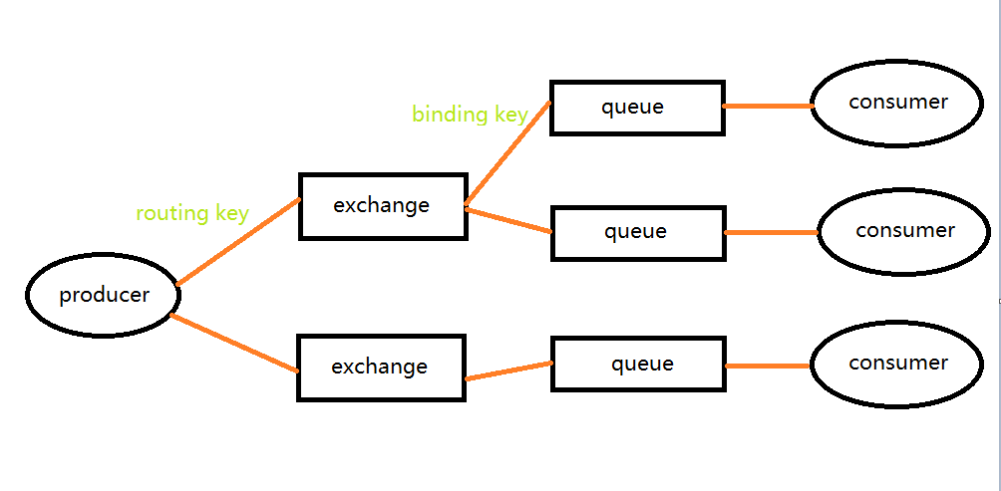

3.RabbitMQ简单使用

producer(生产者)端步骤：

    (1)：创建ConnectionFactory，并且设置一些参数，比如hostname,portNumber等等

    (2)：利用ConnectionFactory创建一个Connection连接

    (3)：利用Connection创建一个Channel通道

    (4)：创建queue并且和Channel进行绑定

    (5)：创建消息，并且发送到队列中

     注意，在我们当前的例子中，并没有用到exchange交换机，RabbitMQ默认情况下是会创建一个空字符串名字的exchange的，如果我们没有创建自己的exchange的话，默认就是使用的这个exchange；